课程设计任务说明书

题目：CD唱片管理系统

设计者 张三 201248958958

专 业
班 级
指导教师
设计时间

一、需求分析
使用Access设计“CD管理系统”数据库的基本任务被用来分类和管理一堆音乐CD，使得用户不但能了解音乐CD基本情况（如每张CD的标题、风格、购买日期等相关信息），而且知晓每张CD的详细信息。（比如每张CD包含的曲目，歌曲长度、演唱者），甚至每首曲目的声音剪辑,…..。

二、数据库设计
1、基本数据表需求
（1）“CD专辑”表用来保存每张CD的标题及相关信息。
（2）“CD曲目”表用来保存CD中歌曲信息。
（3）“歌手”表用来保存演唱者或演唱组的信息。
（4）“出版商”表用来保存出版商的信息。
2、表结构
（1）“CD曲目”表
字段名称 | 数据类型 | 长度 | 主键 | 说明
CD编号 | 文本 | 10 | 是
曲名 | 文本 | 50 | 是
长度 | 文本 | 50
曲目片段 | OLE 对象
其他表结构参考上表
3、表关系
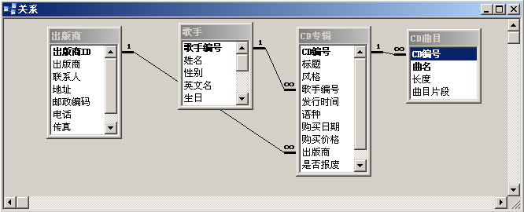

三、功能模块

为了设计目标明确，各个功能模块如表所示。
唱片信息查询系统 | 唱片信息录入系统 | 信息统计与输出系统 | 退出系统
1.选择查询CD集信息  2.输入歌手查询  3.按风格分类查询  4.删除报废CD集 | 1.添加新CD集  2.添加CD曲目  3.添加歌手  4.添加出版商 | 输出各类CD报表 | 退出系统

四、模块详细设计
1、唱片信息查询系统
（1）查询设计
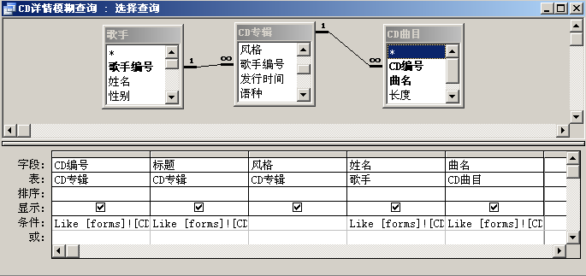
（2）窗体设计
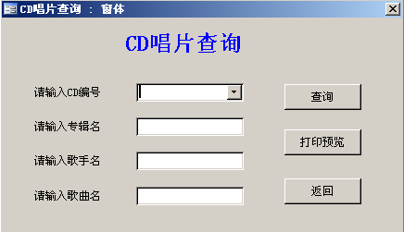
（3）报表设计
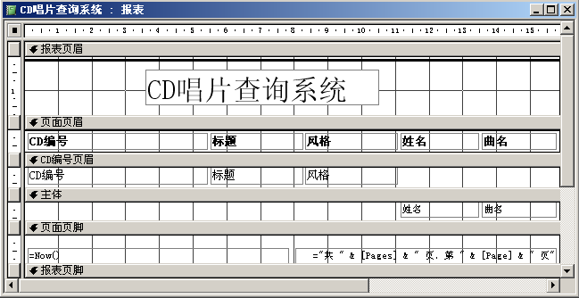
（4）宏设计
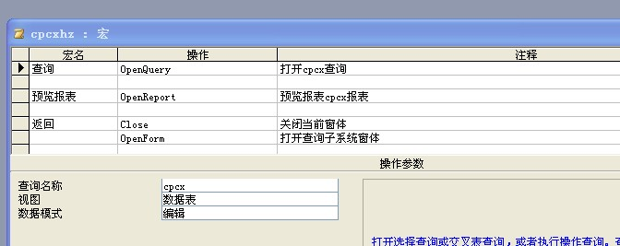

其他模块的设计请参考上述（1、CD唱片查询系统）

五 系统开发的体会
通过这次开发实践，不仅对Access有了更深入的认识，……

六、任务分配
学号 | 姓名 | 任务 | 注释
共 人

